L’électricité autour de nous :

Production de l’électricité :
L’étude de l’électricité a commencé à la fin de seizième siècle. L’électricité que nous utilisons est produite dans différentes centrales :
- Nucléaire - Thermique - hydraulique - Energie renouvelable : Energie solaire, Eolien…

Domaine d’utilisation de l’électricité :

L’électricité est un élément essentiel dans notre vie quotidienne, on peut l’utiliser :

A la maison : l’éclairage, chauffage …

Pour la communication : téléphone, ordinateur …

Pour l’industrie : machines industrielles, les entreprises ….

Les éléments d’un circuit électrique simple :
Un circuit électrique simple comporte :
- Un générateur : qui fournit le courant électrique (pile, batterie…).
- Un récepteur : qui utilise le courant électrique produit pour fonctionner.
- Un interrupteur : son rôle c’est de fermer ou ouvrir un circuit électrique.
- Les fils électriques : qui permettent le passage du courant électrique entre le générateur et les différents récepteurs.
On appelle dipôle électrique, l’élément du circuit possédant deux bornes : pile, lampe ….

Circuit électrique :

Les symboles normalisés de quelques dipôles :
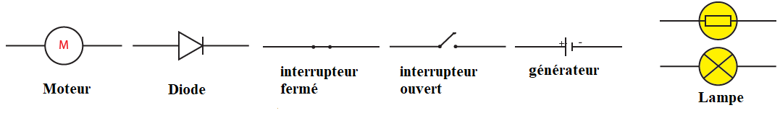
- Représentation d’un circuit électrique :

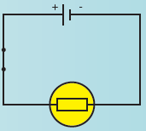
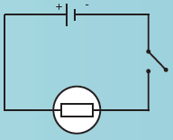
Schéma du circuit électrique fermé
Schéma du circuit électrique ouvert

- Si la lampe est allumée, le courant électrique circule : on dit que le circuit est fermé.
- Si la lampe reste éteinte, le courant ne circule plus : on dit que le circuit est ouvert.

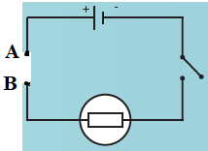
Les conducteurs et les isolants :
- Expérience :
On place des différents objets entre les points A et B de circuit électrique suivant, et on observe.
- Observations :
Objets | Etat de lampe
Fer, cuivre, aluminium, eau salée | La lampe s’allume
Bois, verre, plastique, carton | La lampe ne s’allume pas
- Conclusion :
- Les corps qui laissent passer le courant électrique s’appellent : des conducteurs électriques.
- Les corps qui ne laissent pas passer le courant électrique s’appellent : des isolants électriques.
Remarque :
Le corps humain est un conducteur électrique.

